Нецензурная брань настолько стала частью нашей культуры, что подчас уже не вызывает ни возмущения, ни неодобрительных замечаний. Нецензурные слова упрощают выражение эмоций и аргументацию. Но так ли непобедима эта экспансия.
Слово, оно состоит из звуков. И как-то получается, что одни звуки кажутся нам приличными, добрыми и мелодичными, а другие отвратительными, неприятными и неприличными. Проходя мимо ванной, Вам может резануть слух нежный голосок вашего ребенка, звонко чеканящий: б*я, б*я, б*я. Казалось бы, это ужасно. Где Ваша кроха могла набраться таких гадостей? Но если посмотреть, чем занят ребенок, то может оказаться, что он просто играет в любимого лягушонка, который с характерным звуком "б*я" прыгает по воде.
Кто виноват?
Зачастую, причина детской нецензурной брани - равнодушие родителей. Ведь если родители заняты своими делами, а ребенок нуждается в их внимании, то нет лучшего способа как громко и желательно в большой аудитории сказать что-то неприличное, нецензурное. И совершенно неважно, что родители начинают кричать, возмущаться, отчитывать или даже наказывать ребенка. Цель его достигнута - все внимание родителей приковано к нему. Когда ребенок понимает, что таким образом может управлять взрослыми, эта ситуация будет повторяться и повторяться. Ребенок может даже не понимать смысл сказанного слова, но видит, какую реакцию оно вызвало.
Очень плохо, когда в семье отец и мать меняются ролями. Мать занимается воспитанием, а отец пассивно наблюдает за этим со стороны и не вмешивается в процесс. Отец, как глава семьи, отвечает за всех, он - главный добытчик, закон и порядок, непререкаемый авторитет, на который равняются дети. Роль матери - это внимание, забота, нежность и любовь. Из-за пассивной роли отцов, роль лидеров в подрастающем поколении заняли сверстники. И такое равнение на себе подобных не повышает уровень развития. В итоге детям труднее адаптироваться во взрослом мире, предъявляющему взрослые требования к их подростковому уровню развития.
Иногда мы сами не замечаем как у нас вырываются бранные словечки, а потом удивляемся, и откуда малыш принес эти слова. Так что подумайте заранее, что вы будете кричать, когда в очередной раз попадете молотком по пальцу, чтобы не обогатиться словарный запас своего ребенка новым "грязным" словом.

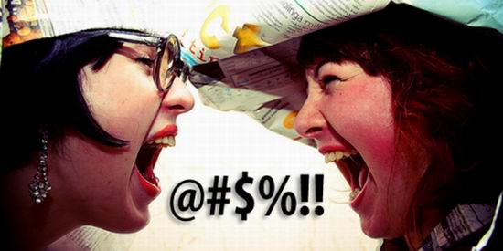

Дети, используя нецензурную брань, обходятся всего лишь десятком слов, употребляя их в анекдотах, в настенной письменности, в игре. При этом каждый возраст имеет свои причины и мотивацию для употребления эти выражений.

Так, дети двух - пяти лет используют жаргон неосознанно, поскольку речевое подражание свойственно младшему возрасту наравне с другими видами деятельности.

В возрасте пяти - семи лет основной движущей силой является бунт против того "как принято, как надо". При этом бранные слова дети употребляют осознанно, прекрасно зная и понимая что этого делать нельзя.

В период с восьми до двенадцати лет дети понимают, где можно, а где нельзя ругаться. Жаргон используется среди ровесников для самоутверждения, из желания влиться в коллектив и стремления казаться взрослее. Школьники, матерясь, копируют манеру поведения старшеклассников, таким образом, приобщаясь к миру взрослых. Так они чувствуют себя увереннее. Некоторые взрослые сторонятся матершинников, и дети, замечая это, думают что так можно заставить себя уважать и бояться.

К двенадцати - четырнадцати годам подростки, как правило, употребляют жаргон в основном для выхода эмоций или в анекдотах. Мат исчерпывает себя, т.к. перестает удовлетворять культурные потребности ребенка.

Издревле считали, что мат это не оскорбление, а защита, поэтому подростки так сильно ругаются матом. Для них мир еще слишком враждебен, и они, как могут, пытаются от него защититься, а лучший способ защиты, как известно - нападение. За изощренной бранью подростки пытаются скрыть свои слабости, и казаться сильнее, жоще и неприступнее. С точки зрения психологии агрессия является необходимым звеном духовной эволюции, поэтому прохождение данного этапа развития является хорошим знаком того, что ребенок развивается нормально.
Детям, не выплеснувшим подростковую агрессию и не прошедшим данный этап развития это грозит проблемами в будущем. Из таких детей вырастаю тираны и диктаторы. Так что будет гораздо лучше, если ребенок наругается и выплеснет агрессию в этом возрасте будет расти и развиваться дальше, узнавая, что можно, а что нельзя, и мат постепенно изживет себя.

